【申し込み〆切】 5月9日（金）午後5時
【申し込みURL】
https://forms.office.com/Pages/ResponsePage.aspx?id=DQSIkWdsW0yxEjajBLZtrQAAAAAAAAAAAAMAAALvzRpURDAyUk4wNlo4NktMS0lMTkZGTlpDRTdJTC4u
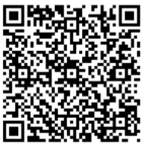
【QRコード】

※Microsoft Formsでの申し込みができない場合は恐れ入りますが、事務局までご連絡ください。

